# Mesto Hostomice Zastupitelstvo mesta Hostomice

**Obecne zavazmi vyhlaska mesta Hostomice**

**c. 2/2025**

# o nocnim klidu

Zastupitelstvo mesta Hostomice se na svem zasedani dne 20. unora 2025 usnesenim c. 7 usneslo vydat na zaklade ustanoveni § 10 pism. d) a ustanoveni § 84 odst. 2 pism. h) zakona c. 128/2000 Sb., o obcich (obecni ztizeni), ve zneni pozdejsich predpisu, a na zaklade ustanoveni § 5 odst. 7 zakona c. 251/2016 Sb., o nekterych prestupcich, ve zneni pozdejsich predpisu, tuto obecne zavaznou vyhlasku:

## Clanek 1 Predmet

Predmetem teto obecne zavazne vyhlasky je stanovit vyjimecne pripady, pri nichzje doba nocniho klidu vymezena dobou kratsi, nez stanovi zakon.

## Clanek2 Doba nocniho klidu

Dobou nocniho klidu se rozumi doba od dvacate druhe do seste hodiny1.

## Clanek3

**Stanoveni vyjimecnych pnpadu, pri nichz je doba nocniho klidu vymezena dobou kratsi**

1. **Doba nocniho klidu se vymezuje od 01:00 hodin do 06:00 hodin, a to v rnisledujicich pnpadech**

## konani tradicnich verejnosti pristupnych akci:

1. v noci z 30. 4. na 1.5.2025 z duvodu paleni carodejnic,
2. v noci z 11. 7. na 12. 7. 2025 z duvodu poradani nohejbaloveho tumaje v obci Bezdedice, pofadatel FC Marakana,
3. v noci z 7. 6. na 8.6.2025 z duvodu konani oslavy s usporadanim koncertu skupiny AC/DC revival v Hostomicich, ktery se uskutecni v arealu fotbaloveho hriste a po:radany SK Hostomice,
4. v noci z 23.8. na 24.8.2025 z duvodu konani volejbaloveho tumaje v obci Bezdedice, pofa­ datel FC Marakana,
5. v noci 13.9. na 14.9.2025 akce Posvicenske fotbalovani - v arealu fotbaloveho hriste a pofadany SK Hostomice
6. v noci z 25. 10. na 26. 10. 2025 z duvodu konani spolecenske akce v obci Bezdedice, pofa­ datel FC Marakana.

1 § 5 odst. 7 zakona c. 251/2016 Sb., o nekterych prestupdch, ve znenf pozdejsfch predpisu

## Doba nocniho klidu nemusi byt dodrzovana v nasledujicich pripadech konani tradicnich akci:

* 1. v noci ze 16. 8. na 17.8.2025 z duvodu konani spolecenske akce ,,Bezdedicke posviceni", misto poradani naves obce u detskeho hliste, pofadane FC Marakana
  2. v noci z 31. 12. 2025 na **1.** 1. 2026, konani oslav pfichodu noveho roku.

## Clanek 4 Zrusovaci ustanoveni

Rusi se obecne zavazna vyhlaska c. 2/2024, o nocnim klidu, ze dne 15. kvetna 2024.

**CI. 5**

**Ucinnost**

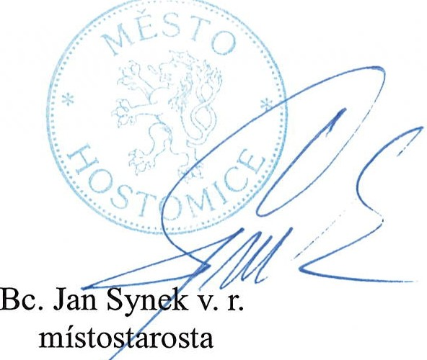Tato obecne zavazna vyhlaska nabyva ucinnosti pocatkem patnacteho dne nasledujiciho po dni jejiho vyhlaseni.

*!�*,.,.,-,\,

) ·o.

starosta

